Миома матки
М.Л.Лапотко, к.м.н., ассистент кафедры акушерства и гинекологии

Миома матки — это доброкачественная опухоль, которая развивается в мышечном слое матки.
Еще 20 лет назад ее воспринимали как страшный диагноз, который практически обрекает женщину на неприятные последствия. Однако благодаря последним исследованиям и разработкам стало понятно, что справиться с этим заболеванием не так сложно, если вовремя обнаружить опухоль и грамотно подойти к лечению.
В настоящее время миома матки является наиболее распространенной доброкачественной опухолью женских половых органов. В последние годы она стала все чаще выявляется у молодых женщин, когда еще не реализована репродуктивная функция. Эта патология диагностируется при трети всех обращений в гинекологические клиники. При этом практически каждая вторая пациентка отделений оперативной гинекологии подвергается хирургическому вмешательству по причине доброкачественной опухоли матки.
К факторам, способствующим возникновению миомы матки, относятся хронические воспалительные процессы половых органов, стрессовые ситуации, нерегулярная половая жизнь, отсутствие беременностей и родов, эндокринная патология (ожирение, сахарный диабет, гипертоническая болезнь и др.). Важная роль в генезе миомы матки отводиться наследственной предрасположенности. То есть если у вашей матери и бабушки была миома, то риск развития доброкачественной опухоли матки возрастает. И это очень важно учитывать, когда в семье растет девочка.
Основными симптомами миомы матки являются кровотечения, боли, ощущение тяжести и давления в нижней части живота. В то же время почти у 40% женщин развитие и течение миомы матки не сопровождается выраженной болезненностью и другими клиническими проявлениями. Клиника миомы матки во многом зависит от расположения и величины миоматозных узлов.
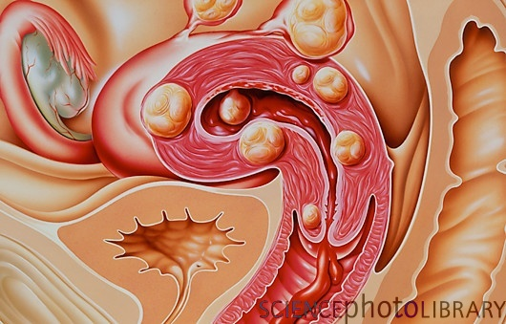Обследование пациентки с подозрением на миому матки начинают с тщательного сбора анамнеза. Уточняют особенности менструальной и половой функций, выполнение репродуктивной функции, перенесенные операции и внутриматочные вмешательства, включая лечебно-диагностические выскабливания полости матки, медицинские аборты, введение внутриматочных спиралей, а также воспалительные заболевания половых органов. Такие пациентки должны своевременно обращаться к врачу, так как гинекологическое исследование позволяет уточнить расположение и величину матки, а также наличие миоматозных узлов. При этом поверхность матки обычно неровная, бугристая, консистенция ее неоднородная, с участками уплотнения. Указанные признаки могут и не наблюдаться, что не исключает наличия миоматозных узлов.
Ведущее значение для выявления миомы матки, ее локализации, количества и размеров миоматозных узлов принадлежит ультразвуковому исследованию, позволяющему диагностировать не только опухоль матки, но и придатков матки и другую гинекологическую патологию. С этой целью широко применяется трансвагинальное ультразвуковое исследование, при использовании которого точность диагностики достигает 95%.
Для диагностики субмукозной миомы, когда узлы растут в полость матки, широко применяется гистероскопия, с помощью которой можно провести дифференциальную диагностику со злокачественной патологией матки, а также выполнить прицельную биопсию с подозрительных участков эндометрия и миометрия.
В настоящее время лечение миомы матки включает назначение гормональной терапии, использование которой основано на концепции гормонозависимости опухоли. Гормональные препараты рекомендуются в виде таблеток, инъекций, кроме того широко используется гормональная внутриматочная спираль.
Однако все же наиболее эффективным методом лечения миомы матки является хирургический. У женщин репродуктивного возраста для выполнения органосохраняющей операции, в частности миомэктомии, используются лапаротомический и микроинвазивный методы хирургического доступа. Это помогает сохранить матку и, следовательно, женщина может рожать детей. Кроме того, в настоящее время для лечения миомы матки применяется новый метод – эмболизация маточных артерий.
Сама по себе миома матки не рассматривается как причина бесплодия, однако, если всевозможные факторы бесплодия устранены, удаление миоматозных узлов значительно повышает вероятность зачатия. Трудности при зачатии, обусловленные миомой матки, объясняются многими факторами, среди которых может наблюдаться сдавливание маточных труб, затрудняющее передвижение сперматозоидов, нарушение овуляции или процессов имплантации оплодотворенной яйцеклетки.
Считается, что при наличии доброкачественной опухоли матки увеличивается риск невынашивания беременности и преждевременных родов. Это связывают с уменьшением свободного места для расположения ребенка в матке в виду больших миоматозных узлов, а также с повышением сократительной активности матки. Как показывает практика, чем больше размер миомы, тем выше вероятность самопроизвольного выкидыша или преждевременных родов. Кроме того, имеет значение и расположение узлов в матке. Миоматозные узлы больших размеров оказывают определенное влияние на рост и развитие плода. У таких беременных чаще рождаются дети с низкой массой тела или с синдромом задержки внутриутробного развития.
Внедрение в практическое здравоохранение Республики Беларусь высокотехнологичных органосохраняющих операций на матке и придатках, включая и эмболизацию маточных артерий, подтверждают факт высокой эффективности и низкого процента осложнений, и, главное, дает возможность молодым женщинам сохранить репродуктивное здоровье, выносить и родить здорового ребенка.

